UČNI LIST 1
MAJNICE, FULASTE PESMI – pesniška zbirka

Preberi spodnje besedilo in odgovori na vprašanja.

Španski bezeg, lipovka, majnica

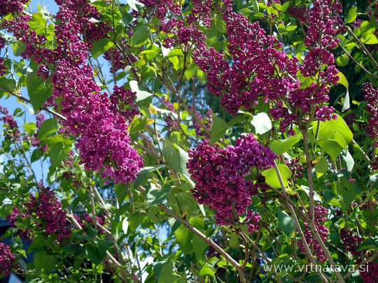
Tip rastline:
okrasne grmovnice
Barva cvetov:
vijolična
Čas cvetenja: maj
Španski bezeg je do 7 m visok listopadni grm ali manjše drevo s sivkastimi debelci. Premer debelc je do 20 cm. Skorja se lušči. Listi so nameščeni nasprotno, enostavni od 4 do 12 cm dolgi in od 3 do 8 cm široki. Listi so ovalni in zašiljeni. Listni rob je gladek. Majhni vijolični cvetovi so združeni v latasta socvetja, dolga od 10 do 20 cm. Imajo močan prijeten vonj, ki ga lahko zaznamo na večjo razdaljo. Plod je rjava kapsula, dolga od 1 do 2 cm. Ko dozori, se razpolovi in izvrže drobna semena. Žužkocvetka.
Prirejeno po: https://www.vrtnarava.si/rastline/opisi/okrasne-grmovnice/spanski-bezeg-lipovka-majnica
Pridobljeno: 30. 4. 2020 ob 17.30

Preberi zgornje besedilo in odgovori na vprašanja.
- Ali je besedilo umetnostno ali neumetnostno? Obkroži.
- Umetnostno. b) Neumetnostno.
(Spomni se:
- umetnostno besedilo nima praktičnega namena in preverljivih podatkov,
- neumetnostno besedilo ima praktični namen in preverljive podatke.
Zgornje besedilo govori o rastlini, sporočevalec ga je tvoril zato, da spoznamo, kakšna je ta rastlina, v naravi lahko preverimo, če opis drži.)
- Obkroži pravilno trditev. Povej, ali besedilo pripoveduje zgodbo o rastlini ali opisuje, kako visoka je, kašne liste in cvetove ima.
Besedilo je a) zgodba o rastlini, b) opis rastline.
- Kako se imenuje rastlina, ki jo besedilo opisuje? Izpiši vsa tri imena.
…………………………………………………………………………………………
- Kdaj ta rastlina cveti? Kateri mesec v letu? ………………………………………..
- Zakaj se rastlina imenuje tudi majnica? …………………………………………….
Kaj se torej maja dogaja z rastlino? Obkroži.
- Veni, listi ji odpadajo, pripravlja se na zimo, rastlina je kot starka.
- Cveti, listi so zeleni, pripravlja se na poletje, rastlina je kot otrok (mladostnik).
- Oglej si platnico pesniške zbirke Toneta Pavčka.
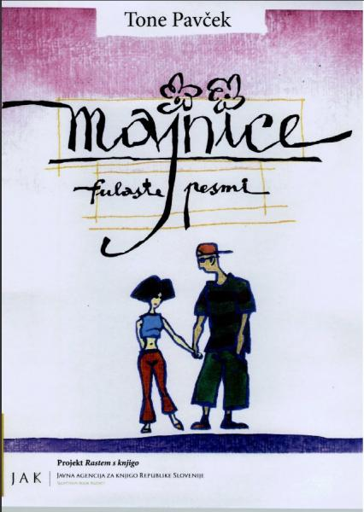
- Izpiši naslov pesniške zbirke. …………………………………………………………
- Kaj meniš, zakaj se zbirka imenuje Majnice? O kom predvsem gorijo pesmi v njej? Obkroži.
- O starejših ljudeh (ki so kot rastline majnice jeseni).
- O mladih, o dekletih in fantih (ki so kot rastline spomladi).
Svojo odločitev utemelji. Povej, zakaj tako misliš.
............................................................................................................
- Zakaj je naslov zbirke tudi »fulaste pesmi«. Kašne pesmi so to? Obkroži.
- Resne pesmi, namenjen odraslim.
- Pesmi, namenjene mladim dekletom in fantom.

- Kaj meniš, ali so v pesmih samo knjižne besede ali tudi slengovske besede (besede, ki jih uporabljate mladi: npr. ful, kul …). ………………………………..
...............................................................................................................................
- Svoj zgornji odgovor utemelji. Napiši, zakaj meniš, da je tako.
……………………………………………………………………………………………….
- Kdaj se največkrat zaljubimo? Ko je maj in je pomlad ali ko je november in je jesen? ……………………………………………………………………………..
- Kaj meniš, o čem pesmi v zbirki predvsem govorijo? (Poveži z odgovori, ki si jih zapisal zgoraj. ………………………………………………………………
Zdaj, ko si ugotovil, kaj pomeni naslov zbirke, naj ti jo še na kratko predstavim.

Zbirka je razdeljena na 7 delov, vsak del ima svoj naslov, razen prvega.

I. del | Brez naslova
II. del | Pisma
III. del | Podoba dečka
IV. del | Dvogovori
V. del | Dvojina
VI. del | Rojstva
VII. del | Drobtinice

Vse pesmi tako ali drugače govorijo o ljubezni, v zadnjem razdelku pa so kratke štiri vrstične kitice, ki prinašajo modrosti o življenju in njegovi lepoti.

